

Análisis y evaluación de negocio

Breve descripción:
El componente formativo aborda el estudio del mercado, el entorno y las variables que influyen en la generación y validación de ideas de negocio. Analiza elementos como el comportamiento del mercado, la segmentación, el entorno económico y las dinámicas de oferta y demanda, con el propósito de identificar oportunidades y evaluar la viabilidad de propuestas comerciales orientadas a la toma de decisiones.
_______________________________________________________________________
abril 2026
Tabla de contenido
Introducción 4
1. Mercados 5
1.1. Concepto 5
1.2. Clasificación 6
1.3. Beneficios 7
2. Segmentación del mercado 9
2.1. Concepto 9
2.2. Clasificación 10
2.3. Características 11
2.4. Metodología 12
3. Entorno 17
3.1. Concepto 17
3.2. Clasificación 17
4. Dinámica del mercado 22
4.1. Concepto 22
4.2. Oferta y demanda 23
4.3. Comportamiento del mercado 24
5. Análisis estratégico 27
5.1. Concepto 27
5.2. Matriz DOFA 28
6. Información para la toma de decisiones 37
6.1. Fuentes de información 37
6.2. Técnicas de recolección de datos 38
6.3. Aplicativos de gestión 40
6.4. Procesamiento de información con aplicativos de gestión 40
Síntesis 46
Glosario 47
Referencias bibliográficas 49
Créditos 50

Introducción
El componente formativo Análisis y evaluación de negocio aborda el estudio del mercado y del entorno como elementos fundamentales para la generación y validación de ideas de negocio. En este contexto, el análisis del mercado permite comprender el comportamiento de los consumidores, las características de la oferta y la demanda, así como las condiciones del entorno económico, social y competitivo que influyen en el desarrollo de oportunidades comerciales.
A través del desarrollo de este componente se analizan conceptos relacionados con los mercados, la segmentación, el entorno y la dinámica del mercado, los cuales permiten identificar necesidades, tendencias y oportunidades en contextos reales. Asimismo, se abordan herramientas de análisis estratégico como la matriz DOFA, que facilitan la evaluación de factores internos y externos que inciden en la viabilidad de una idea de negocio.
De igual manera, el componente integra el uso de fuentes de información, técnicas de recolección de datos y herramientas tecnológicas para el procesamiento de la información, permitiendo fortalecer la toma de decisiones en el ámbito empresarial. A lo largo del desarrollo temático se abordarán conceptos, herramientas y aplicaciones prácticas que contribuirán al análisis y evaluación de ideas de negocio con criterios de viabilidad comercial, técnica y operativa.

Mercados
El mercado constituye la base para la toma de decisiones empresariales, siendo el punto de partida para la identificación y evaluación de ideas de negocio. Su análisis permite comprender las dinámicas de interacción entre consumidores y oferentes, así como las condiciones del entorno que influyen en el comportamiento de la oferta y la demanda. En este sentido, el mercado se configura como un sistema dinámico que orienta la formulación de estrategias y la proyección de oportunidades comerciales.

Concepto
El mercado es el sistema de interacción donde confluyen compradores y vendedores para el intercambio de bienes o servicios, determinado por variables económicas, sociales, tecnológicas y culturales. Desde el enfoque empresarial, el mercado no se limita a un espacio físico o digital, sino que representa un entorno de análisis que permite identificar necesidades, comportamientos de consumo y oportunidades de negocio.
Comprender el mercado implica analizar sus actores, condiciones de competencia, niveles de demanda y características del entorno, lo cual permite a las organizaciones diseñar estrategias alineadas con la realidad del contexto.
La cadena Tiendas D1 ha desarrollado su modelo de negocio a partir del análisis del comportamiento del consumidor colombiano, enfocándose en precios bajos, eficiencia operativa y productos de alta rotación, lo que le ha permitido posicionarse en el mercado de consumo masivo.

Clasificación
La clasificación de los mercados permite segmentar su estructura y comprender sus características, facilitando la identificación de oportunidades y la definición de estrategias comerciales diferenciadas según el tipo de cliente, producto y alcance geográfico.
Clasificación de los mercados según su naturaleza y alcance
Mercado de consumo. Conformado por personas o familias que adquieren productos o servicios para satisfacer necesidades personales, familiares o de uso cotidiano. La compra se realiza para el consumo final y no para revender o transformar el producto.
Ejemplo empresarial: D1, Éxito.
Mercado industrial. Está integrado por empresas u organizaciones que compran bienes, materias primas, maquinaria o insumos para producir otros bienes o prestar servicios. Las compras suelen ser más planificadas y en mayores cantidades.
Ejemplo empresarial: Argos (insumos de construcción).
Mercado de servicios. Está compuesto por organizaciones o personas que ofrecen actividades, conocimientos o experiencias destinadas a satisfacer necesidades sin entregar un producto físico. Lo que se comercializa, es un servicio.
Ejemplo empresarial: Bancolombia, EPS.
Mercado local. Es aquel que desarrolla sus actividades comerciales dentro de una zona geográfica limitada, como un barrio, una comuna, un municipio o una ciudad. Sus clientes suelen encontrarse cerca del punto de venta.
Ejemplo empresarial: tiendas de barrio.
Mercado global. Es el mercado en el que empresas o emprendedores ofrecen productos o servicios a clientes ubicados en diferentes países o regiones del mundo, aprovechando el comercio internacional y las tecnologías digitales.
Ejemplo empresarial: Amazon, Alibaba.
Amazon opera en un mercado global, adaptando su logística, precios y oferta según las condiciones de cada país, evidenciando la importancia de comprender el tipo de mercado para competir estratégicamente.
Las tiendas de barrio representan un mercado local, caracterizado por su cercanía con el consumidor y su conocimiento directo de las necesidades de la comunidad. Su operación se limita a un área geográfica específica, lo que les permite ofrecer atención personalizada y adaptarse rápidamente a la demanda del entorno.

Beneficios
El análisis de mercados proporciona información relevante que reduce la incertidumbre en la toma de decisiones empresariales, permitiendo anticipar cambios del entorno y responder de manera estratégica a las necesidades del consumidor.
- Beneficios del análisis de mercados en el entorno empresarial
Beneficio | Descripción | Aplicación empresarial
Identificación de oportunidades | Detecta necesidades no satisfechas | Desarrollo de nuevos productos
Reducción de riesgos | Minimiza incertidumbre | Decisiones más acertadas
Conocimiento del cliente | Analiza preferencias | Segmentación efectiva
Planeación estratégica | Apoya decisiones empresariales | Ventaja competitiva
Nota. Adaptada de Malhotra, (2008).
La empresa Alpina analiza tendencias de consumo saludable para desarrollar productos como yogures funcionales, respondiendo a nuevas demandas del mercado.
¿Qué es MERCADO? Seis claves para identificar oportunidades en un mercado.
Para fortalecer la comprensión del tema, se invita a ir al siguiente recurso audiovisual, donde se explica de manera aplicada el funcionamiento del mercado. Este material facilita la interpretación de los conceptos en contextos empresariales.
https://www.youtube.com/watch?v=iEnwxNJL_uo

Segmentación del mercado
Los mercados reúnen a personas, empresas y organizaciones que intercambian bienes y servicios para satisfacer necesidades y generar valor. Comprender su funcionamiento permite reconocer oportunidades comerciales, adaptar las estrategias de venta y responder de manera más efectiva a las dinámicas del entorno. Este conocimiento es fundamental para fortalecer la gestión empresarial y mejorar la competitividad de los negocios en diferentes contextos económicos.

Concepto
La segmentación de mercado consiste en dividir un mercado en grupos específicos de consumidores que comparten características comunes, con el fin de diseñar estrategias comerciales más precisas y efectivas. Este proceso permite a las organizaciones identificar nichos de mercado, adaptar su oferta de valor y responder de manera diferenciada a las necesidades del cliente.
Netflix segmenta usuarios según comportamiento de visualización para personalizar contenidos. Coca Cola desarrolla diferentes líneas de producto como Zero o Light dirigidas a segmentos específicos según preferencias de consumo.
Línea de productos de la marca Coca Cola: Coca-Cola, Fanta, Sprite, Fuze Tea, Manantial, Del Valle, Brisa, Quatro, Schweppes, Powerade y Ades.
La figura evidencia cómo Coca Cola segmenta el mercado mediante diversas marcas orientadas a diferentes perfiles de consumo, como bebidas gaseosas, hidratantes, jugos o productos saludables. Esta diversificación permite atender necesidades específicas de cada segmento, optimizando la propuesta de valor y fortaleciendo su posicionamiento en distintos nichos del mercado.

Clasificación
La segmentación de mercado se clasifica según las variables utilizadas para agrupar a los consumidores, lo que permite comprender sus características y diseñar estrategias diferenciadas.
Clasificación de la segmentación de mercado
Demográfica. Es una de las formas más utilizadas porque clasifica a los consumidores según características objetivas y fáciles de identificar. Se basa en aspectos relacionados con la población y las condiciones socioeconómicas de las personas.
Variables principales: edad, género, ingresos, educación.
Ejemplo empresarial: productos dirigidos a niños, jóvenes o adultos.
Geográfica. Consiste en dividir el mercado según la ubicación física de los consumidores. Parte del principio de que las necesidades, preferencias y hábitos de compra pueden variar dependiendo del lugar donde viven las personas.
Variables principales: ubicación, clima, región.
Ejemplo empresarial: productos adaptados a zonas urbanas o rurales.
Psicográfica. Agrupa a las personas según aspectos relacionados con su personalidad, estilo de vida, intereses, valores, creencias y forma de pensar. A diferencia de la segmentación demográfica, que responde a quién es el cliente, la segmentación psicográfica busca comprender por qué compra y qué factores influyen en sus decisiones.
Variables principales: estilo de vida, valores, personalidad.
Ejemplo empresarial: marcas fitness o sostenibles.
Conductual. Se enfoca en la manera como los consumidores actúan frente a un producto, servicio o marca. Se basa en el comportamiento real de los consumidores más que en sus características personales.
Variables principales: hábitos de compra, uso del producto.
Ejemplo empresarial: programas de fidelización.

Características
Para que una segmentación sea efectiva debe cumplir con condiciones que permitan su aplicación en el entorno empresarial y garanticen resultados en la toma de decisiones. Entre las características están:
- Medible: permite cuantificar el tamaño, características, comportamiento y potencial de compra del segmento, facilitando la obtención de información relevante para la toma de decisiones estratégicas y la evaluación de oportunidades de mercado.
- Accesible: el segmento puede ser identificado y alcanzado de manera efectiva mediante estrategias comerciales, canales de comunicación, distribución y acciones de marketing que permitan establecer una relación directa con los clientes potenciales.
- Sustancial: posee un tamaño y una capacidad de compra suficientes para justificar la inversión de recursos, garantizando que el segmento sea rentable y contribuya al crecimiento sostenible de la organización.
- Diferenciable: presenta necesidades, preferencias, comportamientos o características específicas que lo distinguen de otros segmentos, respondiendo de manera diferente a las propuestas de valor y estrategias de marketing implementadas.
- Accionable: permite diseñar e implementar estrategias, programas y acciones concretas de marketing, ventas y servicio, adaptadas a sus características particulares, con el fin de generar resultados medibles y alcanzar los objetivos comerciales establecidos.
Spotify segmenta a sus usuarios teniendo en cuenta la edad, gustos musicales, hábitos de escucha y tipo de suscripción (gratuita o premium). Gracias a esta segmentación, la plataforma puede enviar recomendaciones personalizadas, generar playlists adaptadas a cada perfil y ofrecer promociones específicas que fomenten la suscripción premium y el engagement de los usuarios.

Metodología
La segmentación de mercado se desarrolla mediante un proceso estructurado que permite identificar, analizar y seleccionar segmentos adecuados para la organización.
- Identificación del mercado: definir el mercado a analizar, identificando las necesidades, características y tendencias de los consumidores que podrían demandar el producto o servicio.
- Selección de variables: determinar los criterios de segmentación más relevantes, tales como variables geográficas, demográficas, psicográficas y conductuales, para clasificar adecuadamente a los consumidores.
- Análisis de segmentos: evaluar las características, necesidades, hábitos de consumo, preferencias y comportamiento de cada segmento identificado para comprender su potencial y atractivo.
- Selección del segmento objetivo: elegir el grupo de consumidores más adecuado para la empresa, considerando factores como rentabilidad, tamaño, crecimiento, accesibilidad y alineación con los objetivos del negocio.
- Diseño de estrategias: adaptar el producto, precio, distribución y comunicación a las necesidades específicas del segmento objetivo, con el fin de generar mayor valor, diferenciación y fidelización de clientes.
Rappi analiza datos de consumo para segmentar usuarios y ofrecer promociones personalizadas. Bancolombia segmenta clientes para ofrecer productos financieros diferenciados.
Segmentación de mercados
Para fortalecer la comprensión del tema, se invita al siguiente recurso audiovisual, donde se explica de manera aplicada la segmentación del mercado. Este material facilita la interpretación de los conceptos en contextos empresariales.

- Segmentación de mercados

Enlace de reproducción del video
Transcripción del video. Segmentación de mercados
Segmentar es una estrategia para seleccionar el mercado objetivo clasificándolo en grupos más pequeños para generar impacto. Estos comparten características similares como edad, ingresos, gastos, rasgos de personalidad, comportamiento, necesidades, intereses y ubicación. Utilizar esta estrategia optimiza los productos y esfuerzos de marketing, publicidad y ventas; por lo tanto, hace que la empresa optimice sus recursos para una mayor rentabilidad y sea competitiva con calidad ante el mercado.
La segmentación del mercado permite que las marcas establezcan estrategias identificando los diferentes tipos de consumidores, dependiendo de la forma en la que perciben el valor total de ciertos productos y servicios. De esta manera, pueden introducir un mensaje más personalizado, directo al cliente, con la certeza que será aceptado con éxito.
En este proceso de aprendizaje identificamos los tipos de segmentación importantes en el momento de colocarlos en práctica para el desarrollo de una campaña de impulso a un producto nuevo de la empresa o alguna estrategia innovadora de publicidad. Al momento de segmentar identificamos la población.
Tener en cuenta la ubicación geográfica de los clientes del ente económico, con el objetivo de poderlos fraccionar con base en su estado, ciudad, país, región, clima, zona geográfica y sus tradiciones de la zona en la que se encuentran. Esto nos ayuda a saber qué productos ofrecer en ciertas regiones, con el objetivo de saber qué vender y cómo llegar con publicidad impactante.
Segmentación demográfica, secciona el mercado con base en criterios como edad, género, nivel de estudios, profesión, creencias religiosas o estado civil. Información importante para las empresas porque permite conocer la capacidad que tiene el cliente y cómo llegar con la publicidad.
Segmentación psicográfica, se puede apoyar en las redes sociales, pues lo que aquí se estudia es el comportamiento y los aspectos psicológicos de los usuarios, sus intereses, sus valores, actitudes, estilo de vida, opinión y su personalidad. Es uno de los tipos de segmentación más importantes, pues los consumidores actuales e hiperconectados aprecian los contenidos personalizados.
Esta segmentación dará una idea de cómo comunicarse con los clientes, muestra el patrón de conducta y consumo de los clientes al navegar por el sitio. En la actualidad existen herramientas tecnológicas que permiten ver toda esta información con un solo clic, como el CRM de simla.com.
Conocer el comportamiento online de los clientes permite saber hacia dónde llevar los esfuerzos de marketing. Esta segmentación se especifica así: dispositivo por el cual el cliente interactúa, motores de búsqueda, horarios y frecuencia de conexión, ticket promedio, formas de pago, tipos de interacción, etcétera.
Prospección del cliente, es el conjunto de acciones digitales, ya sea en redes sociales como Facebook o Instagram. También se puede tener esta publicidad en YouTube. Estrategias por las cuales una empresa elige a sus potenciales clientes para así ponerse en contacto con ellos y ofrecerles un producto o servicio. Si el prospecto cumple con criterios, se convierte en cliente calificado para el desarrollo de la estrategia.

Entorno
Las organizaciones desarrollan sus actividades en contextos dinámicos donde constantemente surgen cambios, tendencias y nuevas condiciones que pueden influir en su desempeño. Por esta razón, resulta fundamental mantener una visión amplia del contexto en el que se opera, comprendiendo las situaciones y acontecimientos que pueden impactar directa o indirectamente el desarrollo de las actividades empresariales. Comprender estas condiciones permite actuar de manera más estratégica, fortalecer la capacidad de adaptación y favorecer la sostenibilidad y competitividad de los negocios.

Concepto
El entorno empresarial se refiere al conjunto de factores internos y externos que influyen en las decisiones, estrategias y desempeño de una organización. Comprender este entorno es fundamental para anticiparse a los cambios del mercado, adaptarse a nuevas condiciones y mantener la competitividad.
“Destacan que una lectura adecuada del entorno permite a las empresas aprovechar oportunidades y mitigar amenazas, construyendo ventajas sostenibles en mercados cambiantes.” Kotler y Keller (2016).

Clasificación
El entorno empresarial se divide en dos grandes grupos: las variables internas, que son controlables por la empresa, y las variables externas, que se encuentran fuera de su control directo, pero cuya influencia puede ser significativa en el éxito o fracaso del negocio.
- Variables internas del mercado: son factores controlables por la empresa que afectan su desempeño en el mercado. Kotler (2016) enfatiza que gestionar estos elementos de manera eficiente puede generar ventajas competitivas sostenibles.
- Elementos internos del mercado
Tipo de elemento | Definición | Afectación negativa | Ejemplo negativo | Afectación positiva | Ejemplo positivo
Clientes | Personas y/o empresas que obtienen productos y/o servicios. | Pérdida de clientes por insatisfacción. | Un mal servicio postventa provoca que los clientes no recompren. | Fidelización y crecimiento del mercado. | Un programa de puntos hace que los clientes regresen con frecuencia.
Competencia | Entidades que brindan productos y/o servicios similares. | Reducción de cuota de mercado. | Un competidor lanza un producto más barato y gana clientes. | Innovación y mejora de estrategias comerciales. | Se lanza una versión mejorada que responde mejor a las necesidades del público.
Precio | Valor monetario fijado a un producto y/o servicio. | Precios inadecuados pueden afectar la demanda. | Un precio muy alto aleja a los consumidores. | Estrategias de precios competitivos pueden atraer clientes. | Una promoción de precio por volumen genera más ventas.
Inversores | Personas y/o entes que invierten en la empresa. | Falta de inversión puede limitar el crecimiento. | No se lanza un nuevo producto por falta de capital. | Capital disponible para expansión y desarrollo. | Inversión permite abrir una nueva sucursal en otra ciudad.
Nota. Adaptada de Kotler, P., & Keller, K. L., (2016).
- Variables externas del mercado: son variables o factores que afectan la competitividad de las empresas y no pueden ser controlados directamente. Porter (2008) destaca que una correcta evaluación de estos factores permite formular estrategias más resilientes.
- Elementos externos del mercado
Tipo de elemento | Definición | Afectación negativa | Ejemplo negativo | Afectación positiva | Ejemplo positivo
Jurídico | Normas y regulaciones que rigen el mercado. | Regulaciones estrictas pueden limitar operaciones. | Una ley ambiental restringe el uso de ciertos materiales en producción. | Protección al consumidor y seguridad jurídica. | Legislación clara aumenta la confianza del consumidor en los productos nacionales.
Internacional | Factores derivados del comercio global. | Mayor competencia en mercados locales. | Ingreso de marcas extranjeras reduce ventas locales. | Expansión comercial y acceso a nuevos mercados. | Un tratado de libre comercio permite exportar sin aranceles.
Tecnológico | Avances e innovaciones que impactan el sector. | Obsolescencia rápida de productos y procesos. | Una empresa no se adapta a una nueva tecnología y pierde mercado. | Innovación en productos y mejoras operativas. | Implementación de inteligencia artificial mejora la atención al cliente.
Sociocultural | Cambios en las preferencias y valores de la sociedad. | Dificultad para adaptarse a nuevas tendencias. | Producto tradicional pierde relevancia entre jóvenes consumidores. | Creación de productos alineados con la demanda. | Lanzamiento de productos ecológicos para consumidores conscientes.
Demográfico | Características de la población que afectan el consumo. | Envejecimiento de la población puede reducir ciertos mercados. | Menor demanda de productos digitales entre adultos mayores. | Identificación de nuevos nichos de mercado. | Aumento de jóvenes urbanos impulsa el consumo de tecnología portátil.
Político | Estabilidad y decisiones gubernamentales. | Conflictos y crisis pueden afectar la economía. | Inestabilidad política reduce la inversión extranjera. | Políticas favorables pueden impulsar la inversión. | Incentivos tributarios atraen capital extranjero.
Nota. Adaptado Porter, M. E., (2008).
Entorno general y especifico de una empresa
Para fortalecer la comprensión del tema, se invita al siguiente recurso audiovisual, donde se explica el entorno general y específico de la empresa; permitiendo comprender cómo los factores externos influyen en el comportamiento del mercado y en la toma de decisiones empresariales.
https://www.youtube.com/watch?v=SLFcO2P2R4g

Dinámica del mercado
Las actividades comerciales se desarrollan en escenarios caracterizados por cambios constantes en las preferencias de los consumidores, las tendencias de compra, la competencia y las condiciones económicas. Esta dinámica del mercado influye directamente en la forma en que las empresas ofrecen sus productos y servicios, obligándolas a adaptarse continuamente para mantener su competitividad. Comprender estos comportamientos y transformaciones permite identificar oportunidades, anticipar desafíos y tomar decisiones más acertadas en un entorno cada vez más dinámico y exigente.

Concepto
La dinámica del mercado se refiere al conjunto de cambios, interacciones y comportamientos que ocurren entre los diferentes actores que participan en las actividades comerciales, como consumidores, empresas, proveedores y competidores. Estos cambios están influenciados por factores económicos, sociales, tecnológicos, culturales y empresariales que afectan la oferta, la demanda, los precios y las preferencias de los clientes.
Permite comprender cómo evoluciona un sector o actividad económica a lo largo del tiempo, identificando tendencias, oportunidades y desafíos que pueden impactar el desempeño de las organizaciones.
Su análisis facilita la adaptación a las condiciones cambiantes del entorno y contribuye a la toma de decisiones estratégicas orientadas al crecimiento y la competitividad.
Durante la pandemia, plataformas como Rappi y otros domicilios incrementaron su demanda debido a cambios en los hábitos de consumo. El sector turístico evidenció una disminución significativa en la demanda, mostrando la influencia del entorno en la dinámica del mercado.
Se evidencia una alta demanda en el mercado, como es el sector hotelero; el cual ha incorporado tecnologías como robots para adaptarse a cambios en la demanda y en las condiciones del entorno. Estas transformaciones responden a nuevas necesidades del consumidor, como la bioseguridad y la eficiencia en el servicio. De esta manera, se observa cómo la interacción entre oferta y demanda evoluciona constantemente, obligando a las empresas a innovar para mantenerse competitivas en contextos cambiantes.

Oferta y demanda
Las actividades comerciales se fundamentan en la interacción constante entre quienes ofrecen productos o servicios y quienes los requieren para satisfacer sus necesidades. Esta relación influye en aspectos como la disponibilidad de bienes, las preferencias de los consumidores, los precios y las decisiones de compra. La oferta y la demanda constituyen los elementos fundamentales de la dinámica del mercado, ya que su interacción determina los precios, la disponibilidad de productos y el comportamiento de los consumidores.
Oferta. Es la cantidad de bienes o servicios que los productores están dispuestos a vender. Depende de factores como costos de producción, tecnología y competencia.
Demanda. Es la cantidad de bienes o servicios que los consumidores están dispuestos a adquirir. Está influenciada por ingresos, preferencias, precios y tendencias.
Relación entre oferta y demanda. Si la demanda aumenta y la oferta es limitada: los precios tienden a subir. Si la oferta supera la demanda: los precios tienden a disminuir. El equilibrio de mercado se alcanza cuando oferta y demanda se igualan.
El aumento en la demanda de productos tecnológicos durante el teletrabajo generó incrementos en precios y escasez temporal. Supermercados como Éxito ajustan su oferta según temporadas (navidad, regreso a clases) para responder a la demanda.

Comportamiento del mercado
El comportamiento del mercado refleja la forma en que consumidores y empresas reaccionan ante cambios en el entorno, precios, tendencias y condiciones económicas. Su análisis permite identificar patrones de consumo y proyectar escenarios futuros. Entre los factores que influyen en el comportamiento del mercado están:
Cambios en hábitos de consumo
Corresponden a las preferencias, costumbres y comportamientos que tienen las personas al momento de adquirir productos o servicios. Estos hábitos evolucionan con el tiempo debido a factores como la edad, la educación, la tecnología, las tendencias sociales y las nuevas necesidades de los consumidores. Las empresas deben estar atentas a estos cambios para adaptar su oferta y mantenerse competitivas en el mercado.
Variaciones económicas
Las condiciones económicas tienen un impacto directo en el comportamiento de los consumidores y en el desempeño de las empresas. Factores como la inflación, el desempleo, el crecimiento económico y el nivel de ingresos influyen en la capacidad de compra de las personas.
Innovación tecnológica
Los avances tecnológicos transforman la forma en que las empresas producen, comercializan y distribuyen sus productos o servicios. Asimismo, modifican las expectativas y comportamientos de los consumidores, quienes buscan soluciones más rápidas, eficientes y accesibles.
La incorporación de nuevas tecnologías puede generar ventajas competitivas y abrir nuevas oportunidades de negocio.
Estrategias de la competencia
Las acciones desarrolladas por las empresas competidoras también influyen en el comportamiento del mercado. Cambios en precios, promociones, innovación de productos, campañas publicitarias o mejoras en el servicio al cliente pueden afectar las preferencias de los consumidores y modificar la participación de las empresas en el mercado.
Factores culturales y sociales
Las costumbres, creencias, valores, tradiciones y estilos de vida de una sociedad influyen en las decisiones de compra de las personas. Los cambios sociales también pueden generar nuevas necesidades y preferencias que impactan directamente el mercado.
Las empresas que comprenden estos factores pueden diseñar productos, servicios y estrategias de comunicación más acordes con las expectativas de sus consumidores.
El crecimiento del comercio electrónico ha modificado el comportamiento del consumidor, priorizando la compra en línea. Empresas como Amazon han fortalecido sus sistemas logísticos con entregas rápidas y centros de distribución automatizados, mientras que Falabella ha integrado sus canales físicos y digitales para ofrecer una experiencia omnicanal. Por su parte, el Grupo Éxito ha impulsado los domicilios y plataformas virtuales, y marcas como Shein han desarrollado modelos digitales basados en tendencias de consumo inmediato, evidenciando la adaptación empresarial frente a los cambios en la demanda del mercado.
Captura de la plataforma de comercio electrónico Shein que muestra productos de moda organizados por categorías y tendencias, con precios visibles y segmentación por tipo de usuario. La imagen evidencia la dinámica del mercado digital, donde la oferta se adapta rápidamente a las preferencias del consumidor y a las tendencias de consumo en tiempo real.
Oferta y demanda. Explicado para principiantes
Para fortalecer la comprensión del tema, se invita al siguiente recurso audiovisual, donde se explica cómo el comercio electrónico ha transformado la dinámica del mercado, modificando el comportamiento del consumidor y obligando a las empresas a adaptar su oferta a las nuevas tendencias digitales.
https://www.youtube.com/watch?v=SLFcO2P2R4g

Análisis estratégico
Las organizaciones se enfrentan constantemente a cambios, desafíos y oportunidades que pueden influir en el logro de sus objetivos. Para desenvolverse de manera efectiva en entornos cada vez más competitivos, es necesario adoptar una visión que permita evaluar la situación actual del negocio y orientar las acciones hacia el futuro. En este contexto, resulta fundamental identificar las condiciones que favorecen o limitan el desarrollo de la organización, con el fin de fortalecer su capacidad de adaptación, mejorar su desempeño y aprovechar de manera eficiente los recursos disponibles para alcanzar resultados sostenibles.

Concepto
El análisis estratégico es el proceso mediante el cual una organización examina su entorno interno y externo con el propósito de formular estrategias que le permitan alcanzar sus objetivos y mejorar su competitividad. Este análisis integra variables como recursos, capacidades, competencia, tendencias del mercado y condiciones del entorno, facilitando la toma de decisiones informadas.
Para su desarrollo, las empresas utilizan diversas herramientas de análisis como la matriz DOFA, el análisis PESTEL, el modelo de las cinco fuerzas de Porter y el análisis de la cadena de valor, las cuales permiten evaluar de manera estructurada los factores que influyen en el desempeño organizacional. Estas herramientas contribuyen a identificar oportunidades, reducir riesgos y diseñar estrategias acordes con la realidad del mercado.

Matriz DOFA
La matriz DOFA es una herramienta estratégica ampliamente utilizada para diagnosticar la situación interna y externa de una organización. En el contexto de los negocios electrónicos, esta matriz adquiere especial relevancia, ya que permite analizar de manera estructurada cómo las capacidades internas de la empresa interactúan con las condiciones cambiantes del entorno digital.
La matriz DOFA facilita una visión integral del negocio electrónico al identificar los factores que fortalecen o limitan su desempeño interno, así como las oportunidades y amenazas derivadas del mercado, la tecnología, la competencia y el comportamiento del consumidor digital.
Su aplicación contribuye a una toma de decisiones más objetiva y alineada con la realidad del entorno.
- Composición
La composición de la matriz DOFA se basa en el análisis de cuatro elementos clave que permiten evaluar la posición estratégica del negocio electrónico. Estos elementos se clasifican en factores internos y externos, los cuales influyen directamente en la competitividad y sostenibilidad de la organización en el mercado digital.

- Matriz DOFA
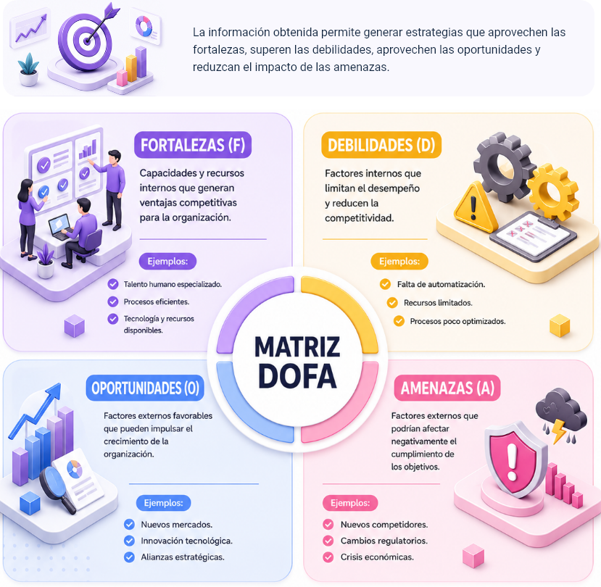
Nota. SENA, (2026).
Esta composición permite organizar la información de manera clara y facilita la posterior formulación de estrategias.
- Estrategias DOFA
Las estrategias DOFA se formulan a partir de la relación entre los factores internos y externos identificados en la matriz. En los negocios electrónicos, estas estrategias buscan fortalecer la competitividad, promover la innovación y garantizar la sostenibilidad del modelo de negocio en un entorno digital altamente dinámico.
A partir del análisis DOFA se pueden establecer cuatro tipos de estrategias:
- Estrategias FO (fortalezas - oportunidades): orientadas al crecimiento, aprovechan las fortalezas internas para capitalizar las oportunidades del entorno digital, como la expansión a nuevos mercados o la adopción de tecnologías emergentes.
- Estrategias DO (debilidades - oportunidades): enfocadas en mejorar capacidades internas para aprovechar oportunidades externas, por ejemplo, fortaleciendo competencias digitales o modernizando la infraestructura tecnológica.
- Estrategias FA (fortalezas - amenazas): buscan proteger el negocio electrónico frente a riesgos externos utilizando sus fortalezas, como diferenciarse por calidad del servicio o reforzar la seguridad digital.
- Estrategias DA (debilidades - amenazas): son estrategias defensivas orientadas a minimizar riesgos, reduciendo debilidades internas y evitando amenazas que puedan comprometer la continuidad del negocio.

- Estrategias DOFA
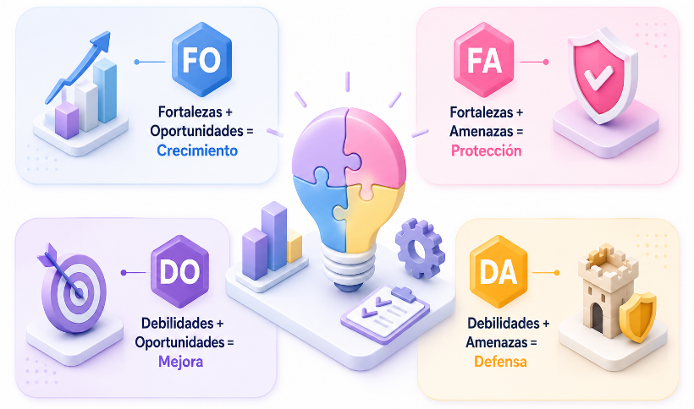
Nota. SENA, (2026).
La correcta formulación de estas estrategias permite que el negocio electrónico no solo responda al entorno, sino que se anticipe a los cambios del mercado digital y fortalezca su posición competitiva a largo plazo.
La tabla siguiente presenta ejemplos de estrategias DOFA aplicadas por empresas digitales para fortalecer su posición en el entorno digital.
- Estrategias DOFA aplicadas a empresas digitales
Estrategia | Descripción | Aplicación | Empresa
FO | Aprovechas fortalezas | Expansión digital | Amazon
DO | Superar debilidades | Alianzas tecnológicas | Uber
FA | Enfrentar amenazas | Innovación constante | Netflix
DA | Reducir riesgos | Diversificación | Google
Nota: Adaptada David, (2020).
- Análisis DOFA
El análisis DOFA permite definir estrategias coherentes con el entorno digital, contribuyendo al fortalecimiento de la competitividad y la sostenibilidad del negocio electrónico.
El análisis DOFA es una herramienta estratégica que facilita el diagnóstico integral de la organización mediante la evaluación de factores internos y externos que influyen en su desempeño. Su aplicación apoya la toma de decisiones y la formulación de estrategias, especialmente en contextos dinámicos como los negocios electrónicos.
Esta herramienta se basa en dos dimensiones fundamentales: los factores internos, representados por fortalezas y debilidades asociadas a recursos, capacidades y procesos; y los factores externos, expresados en oportunidades y amenazas derivadas del entorno, las cuales, aunque no son controlables, pueden ser gestionadas estratégicamente.
El siguiente ejemplo presenta la aplicación del análisis DOFA a una empresa ficticia de comercio electrónico, con el fin de identificar su situación estratégica y orientar la formulación de decisiones en el entorno digital:
Empresa de comercio electrónico: ClickNova Digital S.A.S.
Utiliza la siguiente empresa como ejemplo para desarrollar un análisis DOFA e identificar los factores internos y externos que afectan su desempeño. Se invita a que acceda al siguiente ejemplo, el cual se encuentra: Anexo_1_Empresa_comercio_electrónico_ClickNova_Digital_S.A.S, ubicado en la carpeta Anexos.
Ir al pódcast
Charlas que venden:
Transcripción del pódcast. La gestión de la información para tomar decisiones
Mujer: ¡bienvenidos a este espacio formativo! Actualmente, las organizaciones generan grandes volúmenes de información a partir de sus operaciones, sus clientes, sus procesos y su entorno. Sin embargo, disponer de datos no garantiza por sí mismo una buena decisión. La verdadera ventaja competitiva surge cuando la información se gestiona de manera adecuada y se transforma en conocimiento útil para la acción.
Hombre: por esta razón, la gestión de la información ha trascendido su función operativa para convertirse en un elemento estratégico dentro de las organizaciones modernas. Su propósito no consiste únicamente en almacenar datos, sino en capturarlos, analizarlos e integrarlos para apoyar la toma de decisiones.
Mujer: por eso, en este episodio exploraremos la importancia de las fuentes de información, las técnicas de captura, los aplicativos de gestión y el procesamiento de la información como elementos fundamentales para generar inteligencia estratégica dentro de las organizaciones. ¡Bienvenidos!
Hombre: todo proceso de gestión de la información comienza con la identificación de las fuentes. Estas pueden ser internas o externas, y ambas resultan indispensables para comprender la realidad organizacional.
Mujer: las fuentes internas incluyen elementos como registros de ventas, costos de producción, niveles de inventario y demás datos generados por la operación de la empresa.
Hombre: sin embargo, para tomar decisiones estratégicas también es necesario incorporar fuentes externas de información. Indicadores macroeconómicos, movimientos de la competencia, tendencias del mercado y cambios en la legislación comercial aportan información valiosa sobre el entorno donde opera la organización.
Mujer: la combinación de estas fuentes permite realizar una triangulación efectiva de los datos, facilitando no solo la comprensión del estado actual de la empresa, sino también la proyección de escenarios futuros dentro de mercados cada vez más dinámicos y competitivos.
Hombre: una vez identificadas las fuentes, el siguiente paso corresponde a la captura de la información. Para ello existen diferentes técnicas de captura que permiten recolectar datos de manera estructurada y confiable.
Mujer: entre las más utilizadas se encuentran las técnicas cuantitativas, como las encuestas a gran escala y el análisis de tráfico web, que permiten identificar patrones estadísticos y comportamientos generales de los usuarios o consumidores.
Hombre: por su parte, las técnicas cualitativas, como las entrevistas en profundidad y los grupos focales, facilitan comprender los motivadores, percepciones y necesidades que se encuentran detrás de los datos numéricos.
Mujer: en el contexto de la Industria 4.0, muchas de estas actividades se han automatizado mediante tecnologías como el internet de las cosas, conocido como IoT, y procesos de raspado de datos o web scraping, que permiten capturar información de manera continua desde diferentes fuentes digitales.
Hombre: no obstante, el desafío actual ya no consiste en obtener más datos, sino en filtrar el ruido informativo y garantizar que únicamente la información relevante y de alta fidelidad llegue a las etapas de análisis y procesamiento. Para administrar este volumen de información existen aplicativos de gestión que centralizan y organizan los datos generados en las diferentes áreas de la empresa.
Mujer: entre estas herramientas encontramos los sistemas ERP o Enterprise Resource Planning y las plataformas de Business Intelligence, conocidas como BI, que actúan como repositorios de la memoria organizacional.
Hombre: su valor no se limita al almacenamiento. Estas soluciones facilitan la interoperabilidad entre áreas como logística, finanzas, producción y ventas, permitiendo que la información fluya de manera integrada dentro de una misma plataforma.
Mujer: sin embargo, el mayor valor de la gestión de la información aparece durante la etapa de procesamiento, cuando los datos comienzan a transformarse en conocimiento estratégico.
Hombre: mediante herramientas de minería de datos o data mining, análisis predictivo y procesamiento avanzado de información, los aplicativos permiten convertir registros aislados en indicadores de gestión, también conocidos como KPI.
Mujer: estos procesos facilitan identificar tendencias, detectar correlaciones ocultas y anticipar comportamientos futuros. Por ejemplo, es posible relacionar variables climáticas con la demanda de determinados productos o detectar tempranamente señales de deserción de clientes.
Hombre: los resultados de estos análisis suelen presentarse mediante cuadros de mando o dashboards, que transforman grandes volúmenes de información en visualizaciones claras y comprensibles para los tomadores de decisiones.
Mujer: de esta manera, la información deja de ser un simple registro administrativo y se convierte en una herramienta estratégica para orientar acciones, optimizar recursos y responder con mayor agilidad a los cambios del entorno.
Hombre: por eso, la ventaja competitiva de una organización no depende únicamente de la cantidad de datos que posee.
Mujer: depende de su capacidad para capturar información de calidad, integrarla mediante aplicativos de gestión y transformarla en conocimiento útil para generar valor económico y social.
Hombre: gracias por acompañarnos en este episodio. Nos encontramos en una próxima oportunidad para continuar explorando herramientas y estrategias para la gestión organizacional.

Información para la toma de decisiones
La información para la toma de decisiones es un elemento fundamental en el análisis y evaluación de un negocio, ya que permite reducir la incertidumbre, identificar oportunidades y minimizar riesgos. A partir de datos confiables y relevantes, las organizaciones pueden comprender el comportamiento del mercado, anticipar tendencias y definir estrategias adecuadas para el logro de sus objetivos.
En el contexto empresarial, la información se convierte en un recurso estratégico que facilita la planificación, el control y la mejora continua de los procesos comerciales.

Fuentes de información
Las fuentes de información corresponden a los diferentes medios a través de los cuales se obtienen datos relevantes para el análisis del mercado y la toma de decisiones empresariales. Estas fuentes pueden clasificarse según su origen y naturaleza.
Tipos de fuentes de información
Fuentes primarias
Información obtenida directamente del mercado o del consumidor. La información es recolectada por primera vez y responde específicamente a los objetivos de quien realiza la investigación.
Ejemplo: encuestas, entrevistas, observación.
Fuentes secundarias
Información ya existente recopilada por otras entidades. Son utilizadas para complementar investigaciones y obtener una visión general del contexto antes de realizar procesos de recolección directa.
Ejemplo: informes, estudios de mercado.
Fuentes internas
Datos generados dentro de la propia organización y contienen información relacionada con sus procesos, operaciones, clientes y resultados.
Estas fuentes permiten conocer la situación actual de la empresa y evaluar su desempeño.
Ejemplo: ventas, inventarios.
Fuentes externas
Información proveniente del entorno, y suministran información sobre factores externos que pueden influir en el desempeño de la organización. Permiten conocer las condiciones del mercado, la competencia, las tendencias y los cambios del entorno empresarial.
Ejemplo: cámaras de comercio, entidades gubernamentales.
El uso adecuado de estas fuentes permite obtener información confiable y relevante para la toma de decisiones estratégicas.

Técnicas de recolección de datos
Las técnicas de recolección de datos son herramientas utilizadas para obtener información del mercado de manera organizada y sistemática. Estas técnicas permiten conocer las necesidades, preferencias y comportamientos de los consumidores. Entre las principales técnicas de recolección están:

Encuestas. Son una de las técnicas más utilizadas para recopilar información de un grupo de personas mediante un conjunto de preguntas previamente diseñadas. Su propósito es obtener datos cuantitativos y cualitativos sobre opiniones, comportamientos, preferencias, necesidades o niveles de satisfacción.
Entrevistas. Es una técnica basada en la comunicación directa entre el investigador y una persona o grupo de personas con el fin de obtener información detallada sobre un tema específico, las entrevistas permiten profundizar en las respuestas y comprender mejor las opiniones, experiencias, percepciones y motivaciones de los participantes.
Observación. La observación consiste en recopilar información mediante la percepción directa de comportamientos, situaciones o acontecimientos en su entorno natural, sin intervenir en ellos.
Esta técnica permite identificar acciones, hábitos y comportamientos reales que, en ocasiones, no son expresados por las personas durante una encuesta o entrevista.
Grupos focales (focus group). Son una técnica de investigación que reúne a un pequeño grupo de personas para discutir un tema específico bajo la orientación de un moderador. El objetivo es conocer opiniones, percepciones, actitudes y reacciones frente a productos, servicios, ideas o situaciones determinadas.
Estas técnicas permiten recopilar datos relevantes que apoyan la toma de decisiones en el ámbito empresarial.

Aplicativos de gestión
Los aplicativos de gestión son herramientas tecnológicas utilizadas para organizar, almacenar y analizar la información dentro de una empresa. Estos sistemas permiten optimizar procesos y facilitar la toma de decisiones.
- Aplicativos de gestión
Aplicativo | Función | Ejemplo
CRM | Permite gestionar la información de los clientes, mejorar la relación comercial, realizar seguimiento a ventas y fortalecer la fidelización. | Salesforce
ERP | Integra y automatiza los procesos internos de la empresa como finanzas, inventarios, producción y recursos humanos en un solo sistema. | SAP
Software de análisis de datos | Facilita el procesamiento, análisis e interpretación de grandes volúmenes de datos mediante reportes, gráficos y paneles de control. | Power BI, Excel
Herramientas de encuestas | Permiten recolectar información del mercado y de los clientes mediante formularios digitales para apoyar la toma de decisiones. | Google Forms
Nota. SENA, (2026).
El uso de estos aplicativos permite centralizar la información, mejorar la comunicación interna y fortalecer la gestión empresarial.

Procesamiento de información con aplicativos de gestión
El procesamiento de la información consiste en transformar los datos recolectados en información útil para la toma de decisiones. Este proceso incluye la organización, análisis e interpretación de los datos mediante herramientas tecnológicas. Existen 4 etapas del procesamiento de la información como lo son la recolección, organización, análisis e interpretación.
- Etapas del procesamiento de la información
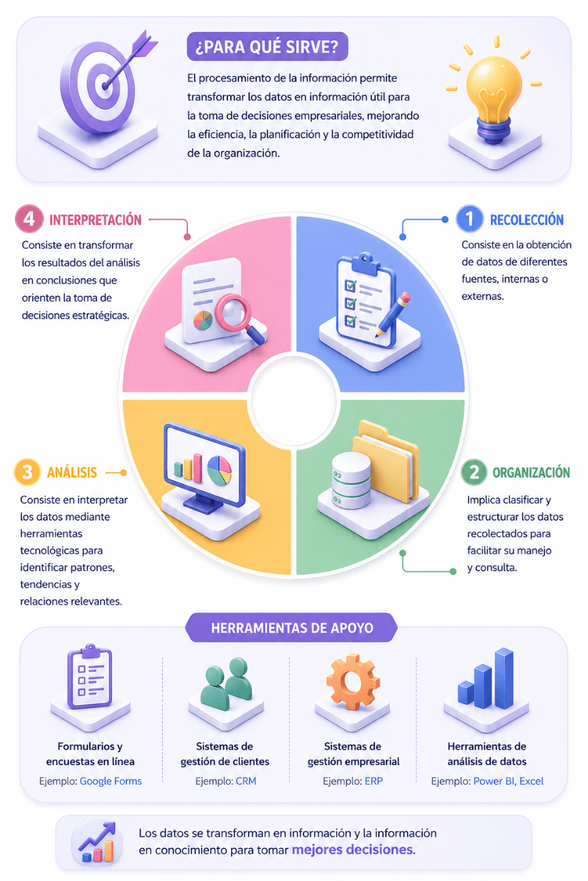
Nota. SENA, (2026).
Taller - Business Intelligence. Integración entre Power BI y SAP Business One
Para fortalecer la comprensión del tema, se invita a ir al siguiente recurso audiovisual, donde se explican los sistemas empresariales como ERP, CRM y herramientas de análisis de datos, destacando su importancia en la integración de la información y la toma de decisiones dentro de las organizaciones. Este recurso permite comprender cómo los aplicativos de gestión facilitan la coordinación de procesos y mejoran el desempeño empresarial.
https://www.youtube.com/watch?v=E89tYdFnqS0
Ir al pódcast
Charlas que venden:
Transcripción del pódcast. El poder del análisis estratégico
Mujer: ¡bienvenidos a este espacio formativo! Las organizaciones actuales operan en entornos cada vez más dinámicos, competitivos y cambiantes. Los mercados evolucionan, las tecnologías se transforman y las necesidades de los consumidores se modifican constantemente. Ante este panorama, surge una pregunta fundamental: ¿cómo tomar decisiones acertadas en medio de tanta incertidumbre?
Hombre: la respuesta está en el análisis estratégico. Un proceso sistemático que permite comprender los factores internos y externos que influyen en el desempeño organizacional y que sirve como base para formular estrategias orientadas al crecimiento, la sostenibilidad y la construcción de ventajas competitivas.
Mujer: por eso, en este episodio hablaremos sobre la importancia del análisis estratégico, la matriz DOFA y su papel en la toma de decisiones empresariales. ¡Comencemos!
Hombre: el análisis estratégico parte de una idea fundamental: para tomar buenas decisiones, primero es necesario comprender la realidad de la organización y del entorno donde desarrolla sus actividades.
Mujer: esto implica analizar dos dimensiones esenciales. La primera es el entorno interno, donde se estudian los recursos, capacidades, procesos y competencias distintivas de la organización.
Hombre: este análisis permite identificar fortalezas que pueden potenciarse y debilidades que requieren intervención para mejorar el desempeño organizacional.
Mujer: la segunda dimensión corresponde al entorno externo. Allí se examinan variables como el comportamiento del mercado, la dinámica competitiva, los cambios tecnológicos, las condiciones económicas y los marcos regulatorios.
Hombre: la interacción entre estos factores internos y externos determina la posición estratégica de la organización y permite identificar oportunidades de crecimiento o riesgos que deben gestionarse oportunamente.
Mujer: para estructurar este proceso de análisis existen diversas herramientas metodológicas. Una de las más utilizadas es la matriz DOFA, reconocida por su capacidad para integrar información y facilitar la toma de decisiones.
Hombre: la matriz DOFA organiza los factores internos en fortalezas y debilidades, y los factores externos en oportunidades y amenazas. Gracias a esta clasificación es posible obtener una visión sintética de la situación estratégica de la organización.
Mujer: sin embargo, el verdadero valor de la matriz DOFA no se encuentra únicamente en identificar estos factores, sino en establecer relaciones entre ellos para formular estrategias coherentes y orientadas a resultados.
Hombre: cuando se relacionan fortalezas y oportunidades, surgen las estrategias ofensivas, diseñadas para aprovechar condiciones favorables del entorno y fortalecer la posición competitiva.
Mujer: cuando se vinculan debilidades y oportunidades, se construyen estrategias adaptativas, orientadas a superar limitaciones internas y aprovechar nuevos escenarios de desarrollo.
Hombre: por su parte, las estrategias defensivas nacen de la combinación entre fortalezas y amenazas, permitiendo proteger a la organización frente a riesgos externos que puedan afectar su desempeño.
Mujer: y cuando se relacionan debilidades y amenazas, se generan estrategias de supervivencia, enfocadas en reducir riesgos críticos y garantizar la continuidad organizacional.
Hombre: actualmente, la transformación digital ha fortalecido los procesos de análisis estratégico mediante herramientas tecnológicas capaces de procesar grandes volúmenes de información e identificar patrones y tendencias con mayor precisión.
Mujer: sin embargo, la tecnología por sí sola no garantiza decisiones acertadas. La interpretación de la información, el juicio estratégico y la coherencia en la formulación de acciones continúan siendo responsabilidades fundamentales de quienes toman decisiones.
Hombre: en conclusión, herramientas como la matriz DOFA permiten transformar información dispersa en conocimiento útil para la toma de decisiones.
Mujer: su adecuada aplicación no solo facilita diagnosticar la situación actual de la organización, sino también orientar acciones encaminadas a la construcción de ventajas competitivas sostenibles.
Hombre: porque en entornos caracterizados por la incertidumbre, la capacidad de analizar, interpretar y actuar estratégicamente se convierte en un factor determinante para la permanencia y el crecimiento empresarial.
Mujer: gracias por acompañarnos en este episodio. Nos encontramos en una próxima oportunidad de aprendizaje.

Síntesis
El componente formativo Análisis y evaluación de negocio aborda el estudio de los mercados, incluyendo su concepto, clasificación y beneficios; continúa con la segmentación del mercado, considerando su definición, tipologías, características y metodología; analiza el entorno, abarcando su concepto y clasificación; y profundiza en la dinámica del mercado, incluyendo el comportamiento de la oferta y la demanda. Asimismo, desarrolla el análisis estratégico mediante el uso de herramientas como la matriz DOFA, orientadas a la identificación de factores internos y externos; y finaliza con la información para la toma de decisiones, integrando fuentes de información, técnicas de recolección de datos, aplicativos de gestión y procesamiento de la información, con el propósito de analizar y evaluar ideas de negocio en contextos reales.
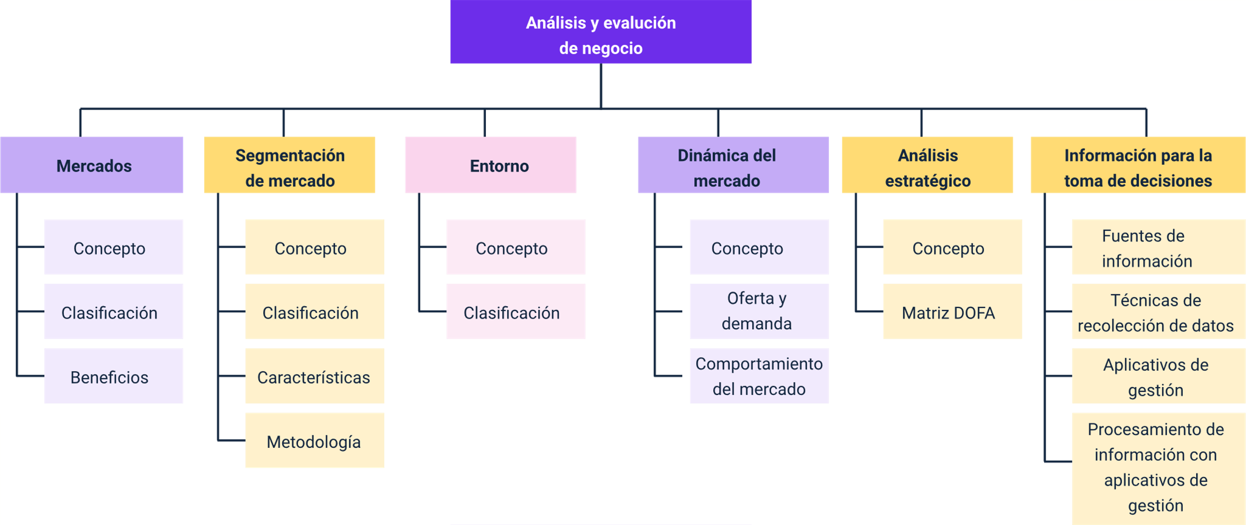

Glosario
Amenazas: factores externos que pueden afectar negativamente el desarrollo de una idea de negocio.
Análisis: proceso de descomposición y estudio de información para comprender una situación o problema.
Datos: conjunto de hechos o cifras sin procesar que sirven como base para generar información.
Debilidades: factores internos que limitan el desempeño o desarrollo de una organización o idea de negocio.
Demanda: cantidad de bienes o servicios que los consumidores desean adquirir.
Entorno: condiciones externas que influyen en el desarrollo de una actividad económica o empresarial.
Evaluación: proceso de valoración de una idea de negocio para determinar su viabilidad.
Fortalezas: capacidades internas que favorecen el desarrollo de una organización o idea de negocio.
Información: datos procesados que adquieren significado y utilidad para la toma de decisiones.
Investigación: proceso sistemático de recolección y análisis de información.
Mercado: conjunto de compradores y vendedores que interactúan en el intercambio de bienes o servicios.
Oferta: cantidad de bienes o servicios disponibles para la venta.
Oportunidades: factores externos favorables que pueden ser aprovechados para el desarrollo de una idea de negocio.
Procesamiento: transformación de datos en información útil mediante técnicas o herramientas.
Segmentación: división del mercado en grupos con características similares.
Tendencia: dirección o patrón de comportamiento del mercado en un periodo determinado.
Variable: elemento que puede cambiar y que influye en el análisis del mercado o del entorno.
Viabilidad: posibilidad de que una idea de negocio sea ejecutable y sostenible.

Referencias bibliográficas
Diario Banco de la República de Colombia. (s.f.). Glosario económico.
https://www.banrep.gov.co/es/glosario
Banco Mundial. (s. f.). Datos e indicadores económicos globales.
https://www.bancomundial.org
Departamento Administrativo Nacional de Estadística (DANE). (s. f.). Estadísticas oficiales de Colombia.
https://www.dane.gov.co
Hair, J. F., Black, W. C., Babin, B. J., & Anderson, R. E. (2010). Análisis multivariante (7.ª ed.). Pearson.
Kotler, P., & Keller, K. L. (2006). Dirección de marketing. Pearson.
https://frrq.cvg.utn.edu.ar/pluginfile.php/14585/mod_resource/content/1/libro%20direccion-de-marketing%28kotler-keller_2006%29.pdf
Laudon, K. C., & Laudon, J. P. (2012). Sistemas de información gerencial (12.ª ed.). Pearson.
Malhotra, N. K. (2008). Investigación de mercados (5.ª ed.). Pearson.
Quiroa, M. (2021). Análisis PESTEL. Economipedia.
https://economipedia.com/definiciones/analisis-pestel.html
Sapag Chain, N. (2011). Preparación y evaluación de proyectos (5.ª ed.). McGraw-Hill.

Créditos
Nombre | Cargo | Centro de Formación y Regional
Claudia Johanna Gómez Pérez | Profesional 06. Responsable del Ecosistema de Recursos Educativos Digitales | Centro Agroturístico - Regional Santander
Miguel de Jesús Paredes Maestre | Responsable de la línea de producción | Centro de Comercio y Servicios - Regional Atlántico
Mario Morales Cabrera | Experto temático | Centro de Comercio y Servicios - Regional Atlántico
Jair Enrique Coll Gallardo | Evaluador Instruccional | Centro de Comercio y Servicios - Regional Atlántico
Jesús Antonio Vecino Valero | Diseño web | Centro de Comercio y Servicios - Regional Atlántico
Carlos Andrés Diaz Pinto | Desarrollo full stack | Centro de Comercio y Servicios -Regional Atlántico
Alexander Rafael Acosta Bedoya | Animador y productor audiovisual | Centro de Comercio y Servicios - Regional Atlántico
Nelson Iván Vera Briceño | Animador y productor audiovisual | Centro de Comercio y Servicios - Regional Atlántico
Luz Karime Amaya Cabra | Evaluador de contenidos inclusivos y accesibles | Centro de Comercio y Servicios - Regional Atlántico
Laura Daniela Burgos Rueda | Evaluador de contenidos inclusivos y accesibles | Centro de Comercio y Servicios - Regional Atlántico
Jonathan Adié Villafañe | Validador y vinculador de recursos digitales | Centro de Comercio y Servicios - Regional Atlántico
Karine Isabel Ospino Fritz | Validador y vinculador de recursos digitales | Centro de Comercio y Servicios - Regional Atlántico

